jadi

No : CL2018122701

Lampiran : 2 Bundel

Perihal : Permohonan ISBN

Kepada Yth.

Perpustakaan Nasional RI

Jl. Salemba Raya 28 A Jakarta Pusat

Bersama surat ini. Kami atas nama Kreatif Industri Nusantara mengajukan permohonan nomor ISBN atas buku yang akan kami terbitkan berikut ini:

Judul : Perancangan Sistem Peramalan Menggunakan Regresi Linier Berganda

Agar permohonan ini dapat diproses maka kami lampirkan dokumen dalam bentuk PDF atau JPG:

* Halaman judul
* Balik Halaman Judul
* Kata Pengantar
* Daftar isi

Demikian surat permohonan kami, atas perhatian dan kerjasamanya kami ucapkan terima kasih.

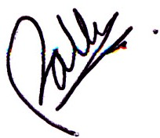Hormat Kami

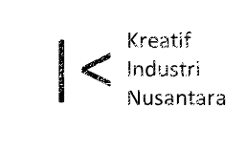

Rolly Maulana Awangga